HDFS-HA搭建
引言：无论是hadoop伪分布式还是集群都会使用到HDFS这个hadoop的核心组件，对于DataNode已存在三个副本（默认）冗余，然而hdfs的核心namenode仍然存在单点故障（有人会说还有个secondary namenode，它只能namenode的冷备，只能恢复一个小时之前的元数据）因此引入了HA，下面就来看看如何用cloudera manager轻松搭建HDFS-HA
1.进入hdfs管理界面--点击操作--点击启用HA（红框）
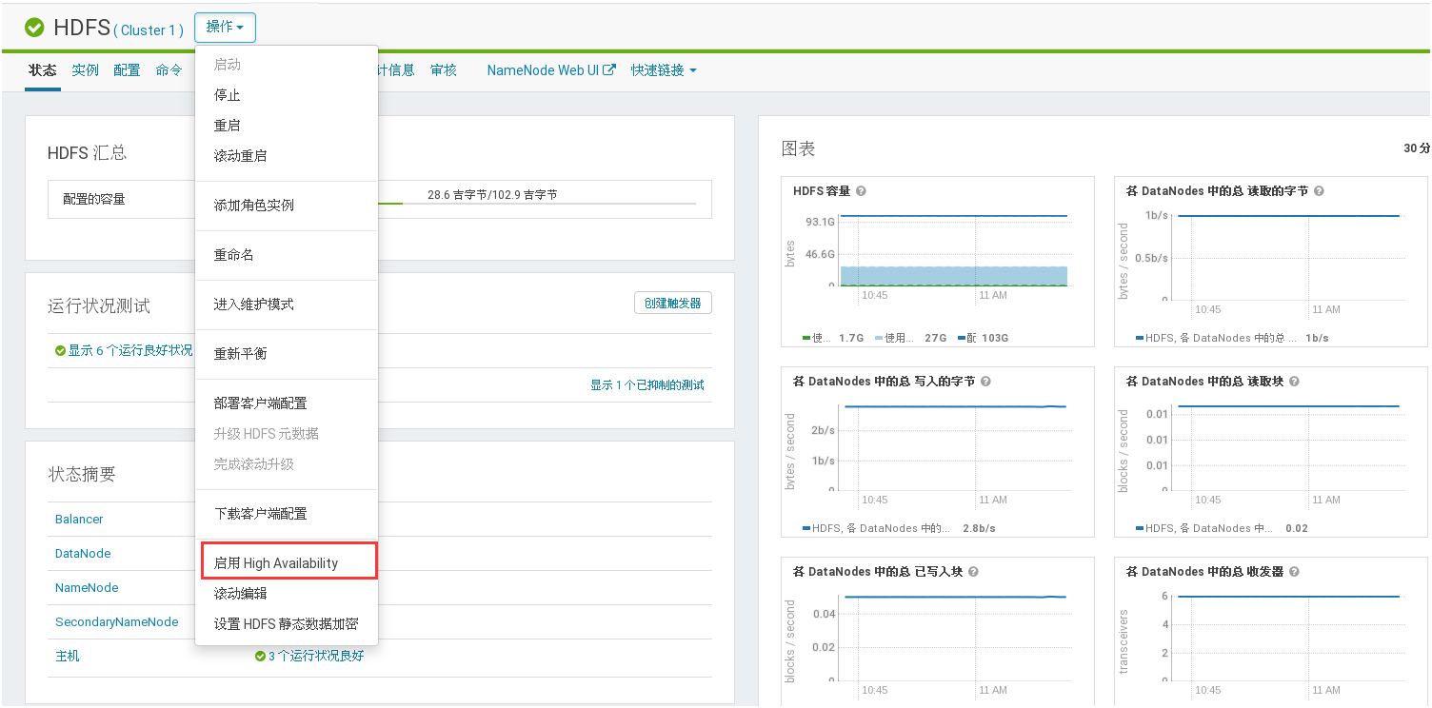

2.进入HA界面--nameserver名称可以默认也可以自定义--点击继续


3.分配备用namenode和Journalnode（注意Journalnode至少三个以上奇数，方便判断脑裂）
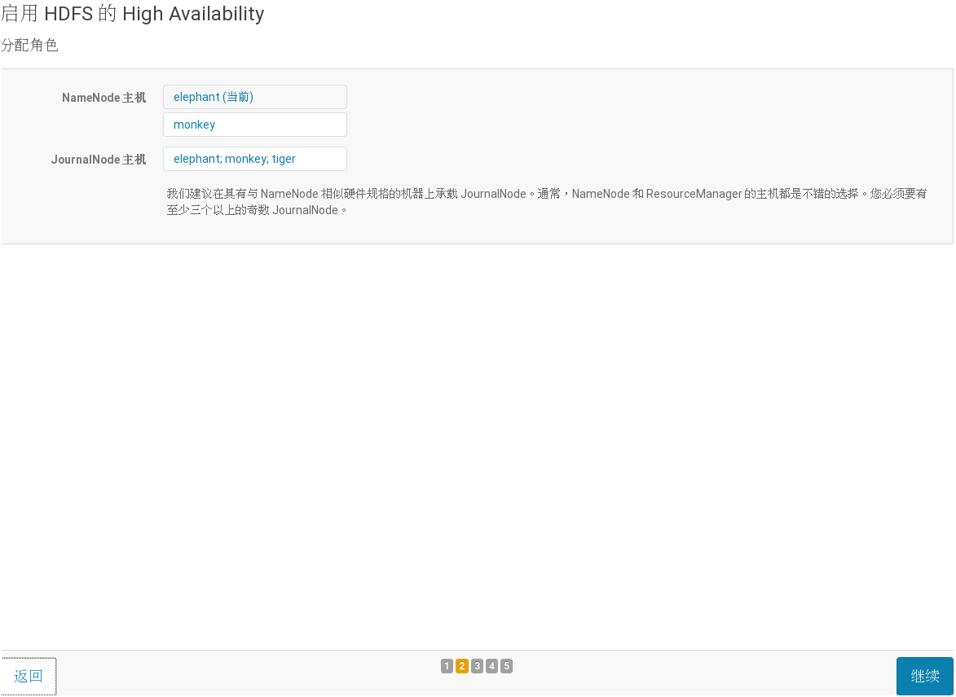

4.配置namenode和Journalnode路径（注意下面附加选项,在点击继续之前要清除备用namenode和Journalnode目录下的现有数据）
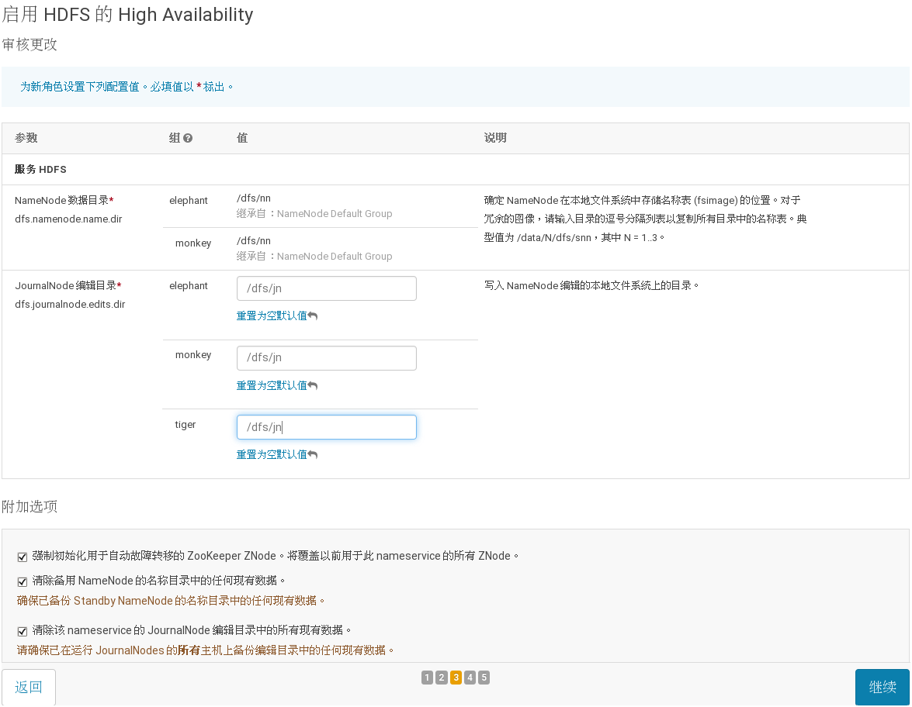

5.启动HA--所有服务启动完后--点击继续（注意我之前没清除namenode目录的数据，导致启动过程报错，不过此错误可以忽略不影响HA启动，点击继续）


6.HA启动完成--点击完成（注意下面红字提示，按照提示进行操作）
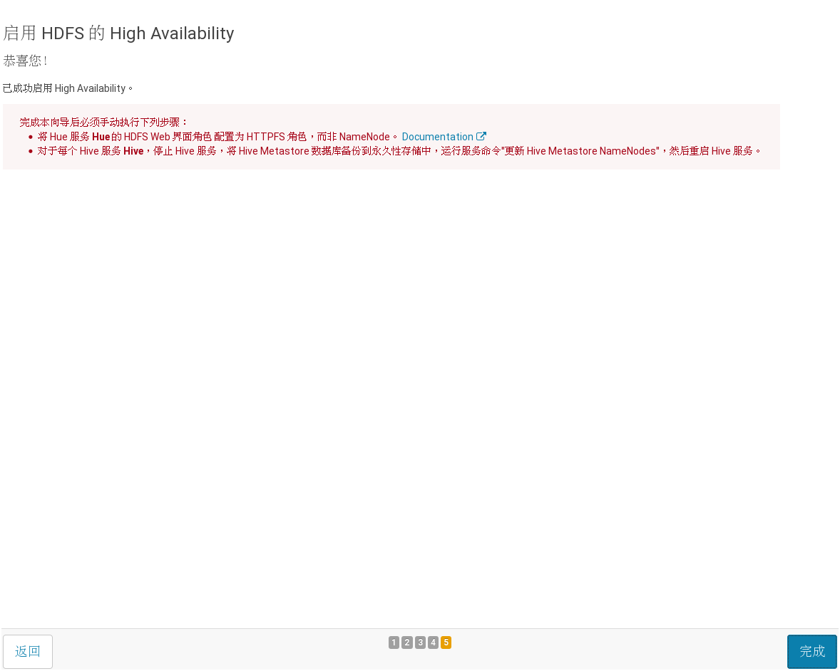

7.返回HDFS管理界面，查看角色（发现多了一个备用namenode，活动和备用的namenode是由ZKFailoverController自动侦查切换，以后将做详解说明）
